ORAÇÃO PARA A COROA DO ADVENTO

Fazemos memória do Rito da oração e da unção pré-batismal na celebração do Batismo, durante o Ato penitencial, com a oração própria desta semana ao acender a 2.ª vela da coroa do Advento.

P. Irmãos e irmãs: Nesta Solenidade da Imaculada Conceição podemos contemplar como Deus prepara e encontra em Maria uma digna morada para o Seu Filho. Como Maria, somos chamados a abrir a nossa casa, o nosso coração, para que Deus nos venha habitar. Porque somos humanos e nascemos pecadores, no dia do nosso Batismo foi feita uma oração, pedindo ao Senhor que, pela Sua graça, o mal não tivesse em nós a última palavra. Fomos ungidos com o óleo da fortaleza, para sairmos vitoriosos desta nossa luta quotidiana contra o mal. Pelo Batismo tornamo-nos templos do Espírito Santo, somos habitados por Deus. Porque fomos arrebatados às trevas, para o reino admirável da luz divina, nós acendemos, a partir do círio pascal, esta 2.ª vela da coroa do Advento.
Acender, a partir da luz do círio pascal, a 2.ª vela da coroa do Advento. Um cântico pode preceder ou concluir este rito.

P. Oremos:
Esta oração pode ser feita por um ou três leitores.

- Senhor Jesus:
para nasceres em nós,
precisaste de uma digna morada:
pura, imaculada, cheia de beleza.
Encontraste sobre a Terra
a Virgem Santa Maria,
a mais bela e humilde criatura humana.
Deste-Lhe a graça de vir a este mundo
sem mancha do pecado,
cheia da Tua luz divina.

- Acendemos esta vela (do Batismo),
porque, graças ao nosso Batismo,
fomos libertos do mal e conduzidos
para o reino admirável da Tua luz.

- Senhor,
faz com que nos tornemos, cada vez mais,
pessoas habitadas pelo Teu amor,
o berço limpo e lavado onde possas nascer,
na luz e na graça de cada novo dia.
Ámen.

1.ª Leitura: De tom poético. Distinguir claramente as vozes do narrador e dos personagens. Ler com vivacidade. É a nossa história de pecado e de graça... Atenção às interrogações: o tom de interrogação não é dado no fim da frase, mas no princípio.

Leitura do Livro do Génesis

Depois de Adão ter comido da árvore,
o Senhor Deus chamou-o e disse-lhe:
«Onde estás?».

Ele respondeu:
«Ouvi o rumor dos vossos passos no jardim
e, como estava nu, tive medo e escondi-me».

Disse Deus:
«Quem te deu a conhecer que estavas nu?
Terias tu comido dessa árvore, da qual te proibira comer?».

Adão respondeu:
«A mulher que me destes por companheira
deu-me do fruto da árvore e eu comi».

O Senhor Deus perguntou à mulher:
«Que fizeste?».

E a mulher respondeu:
«A serpente enganou-me e eu comi».

Disse então o Senhor Deus à serpente:
«Por teres feito semelhante coisa,
maldita sejas entre todos os animais domésticos
e entre todos os animais selvagens.

Hás de1 rastejar e comer do pó da terra
todos os dias da tua vida.

Estabelecerei inimizade entre ti e a mulher,
entre a tua descendência e a descendência dela.
Esta te esmagará a cabeça
e tu a2 atingirás no calcanhar».

O homem deu à mulher o nome de ‘Eva’,
porque ela foi a mãe de todos os viventes.

Palavra do Senhor.
Nota: Segundo a ordem de precedência indicada na tabela dos dias litúrgicos, os Domingos do Advento têm precedência sobre todas as solenidades, devendo aquelas que ocorrem nesses domingos ser transferidas para a segunda-feira seguinte. É o que deveria acontecer este ano com a solenidade da Imaculada Conceição da Virgem Santa Maria. Porém, pelo significado desta solenidade em Portugal, a Comissão Episcopal de Liturgia obteve da Congregação do Culto Divino permissão para a celebrar no dia próprio, 8 de dezembro, com as seguintes condições: 1) «que, na Missa, a 2.ª leitura seja a do 2.º Domingo do Advento; 2) que se faça menção deste domingo na homilia; 3) que a oração conclusiva da oração dos fiéis seja a oração coleta do mesmo domingo».

2.ª Leitura do 2.º Domingo do Advento A: apresenta frases longas com diversas orações, requerendo uma acurada preparação nas pausas e respirações para que o texto seja bem proclamado. Uma das dificuldades dos leitores inexperientes é confundirem a pontuação escrita com a oral. Ao ler, dirigimo-nos aos ouvidos, ao passo que, ao escrever, aos olhos. Exemplo, na 1.ª frase: «Tudo o que foi escrito no passado foi escrito para nossa instrução». É evidente que o sentido pede uma cesura em «passado». Ou: «Acolhei-vos, portanto, uns aos outros». Fazer duas cesuras é um exagero, corta demasiado uma pequena frase. É mais natural dizer esta frase sem cesura ou pausas. O leitor estará sempre preocupado com a inteligibilidade do texto.

Leitura da Epístola do apóstolo São Paulo aos Romanos

Irmãos:
Tudo o que foi escrito no passado
foi escrito para nossa instrução, a fim de que,
pela paciência e consolação que vêm das Escrituras,
tenhamos esperança.

O Deus da paciência e da consolação
vos conceda que alimenteis os mesmos sentimentos
uns para com os outros, segundo Cristo Jesus,
para que, numa só alma e com uma só voz,
glorifiqueis a Deus, Pai de Nosso Senhor Jesus Cristo.

Acolhei-vos, portanto, uns aos outros,
como Cristo vos acolheu, para glória de Deus.

Pois Eu vos digo que Cristo Se fez servidor dos judeus,
para mostrar a fidelidade de Deus
e confirmar as promessas feitas aos nossos antepassados.

Por sua vez, os gentios dão glória a Deus pela sua misericórdia,
como está escrito:
«Por isso eu Vos bendirei entre as nações
e cantarei a glória do vosso nome».

Palavra do Senhor.
Oração dos Fiéis
P. Maria, liberta do pecado original, é a morada santa escolhida por Deus para habitar no meio de nós. Pelo Batismo, fomos libertos da mancha original, para nos tornamos morada do Espírito Santo, templos habitados pela glória da presença de Deus. Pela intercessão da Imaculada Virgem Maria, confiamos ao Senhor as preces da Sua Igreja, invocando (cantando):

R. Senhor, faz-nos teus. Faz-nos filhos de Deus. Nasce em nós, ó Jesus. Faz-nos filhos da Luz.

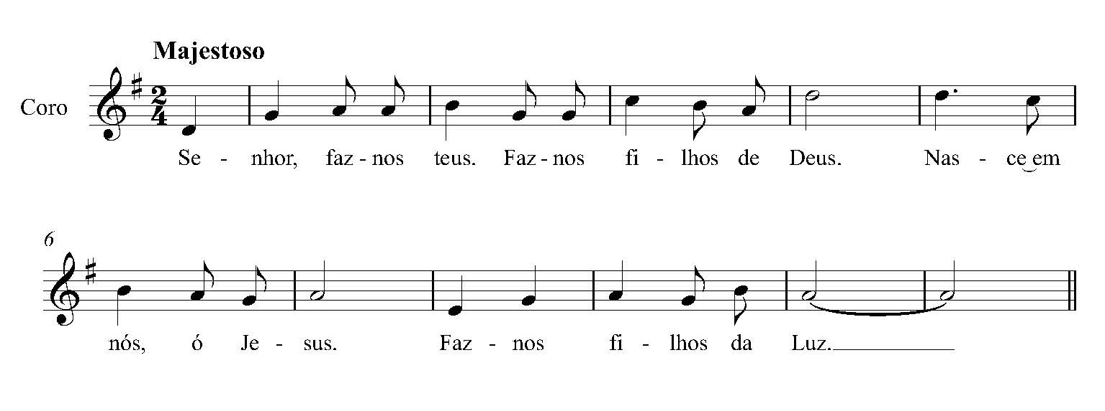
- Pela Santa Igreja: para que seja uma Mãe de coração aberto, capaz de acolher e de recolher no seu seio todos os filhos de Deus que andam dispersos. Invoquemos.

- Pelos que governam: para que tornem o mundo habitável, onde todos têm lugar e se possam encontrar como irmãos. Invoquemos.

- Pelas mulheres grávidas e pelas que são mães há pouco tempo: para que a sua gestação seja vivida como um ato de fé e de esperança num mundo melhor. Invoquemos.

- Por todos nós: para que lutemos, com a graça de Deus, para resistir às tentações mundanas, superar as nossas fragilidades e vencer o poder do Maligno, que nos envenena e devora com o ódio, a tristeza e a inveja. Invoquemos.

Uma vez que esta Solenidade ocorre ao domingo, a Oração conclusiva deve ser precisamente a deste 2.º Domingo do Advento.

P. Concedei, Deus omnipotente e misericordioso, que os cuidados deste mundo não sejam obstáculo para caminharmos generosamente ao encontro de Cristo, mas que a sabedoria do alto nos leve a participar no esplendor da Sua glória. Ele que é Deus convosco na unidade do Espírito Santo.
R. Ámen.

1 Ler “Hás de” e não “Há des”.
2 Dois «a» seguidos. Não comer este «a»; a + a = á. Ler “tu átingirás”.

